第一步：确定标准体重  
要计算能量需要量，首先得知道你的标准体重是多少。对于成年女性来说，可以用这个公式：标准体重（kg）= 身高（cm）- 105。记得哦，这里的身高一定要是净身高，别算上鞋子的高度！  
  
第二步：计算体质指数BMI  
体质指数（BMI）的计算公式是：BMI = 体重（kg）/ 身高²（m²）。  
这个公式可以用来判断一个人的体重是否在正常范围内。  
  
第三步：查找能量供给标准  
有了标准体重，接下来就要根据体型和劳动强度来查找对应的能量供给标准了。一般来说，体型可以分为消瘦、正常、超重和肥胖，劳动强度则分为极轻、轻、中、重四个等级。不同体型和劳动强度的人，每天每公斤标准体重所需的能量是不一样的。

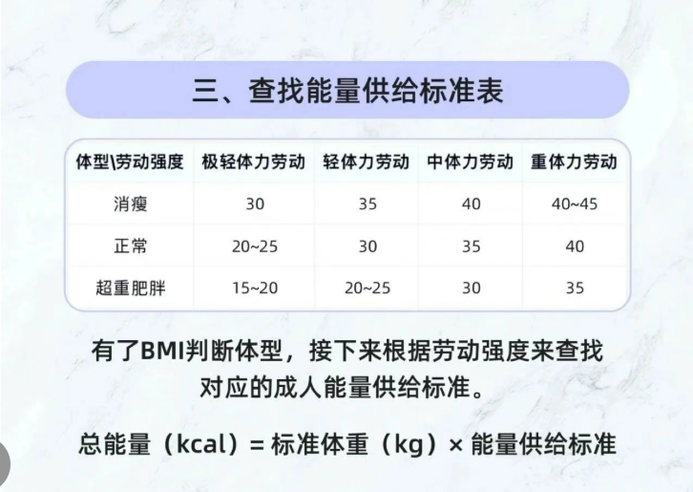

第四步：计算总能量需求  
最后一步啦，就是把标准体重和能量供给标准相乘，就能得到你的总能量需求啦！公式是：总能量（kcal）= 标准体重（kg）× 能量供给标准[kcal/（kg·天）]。